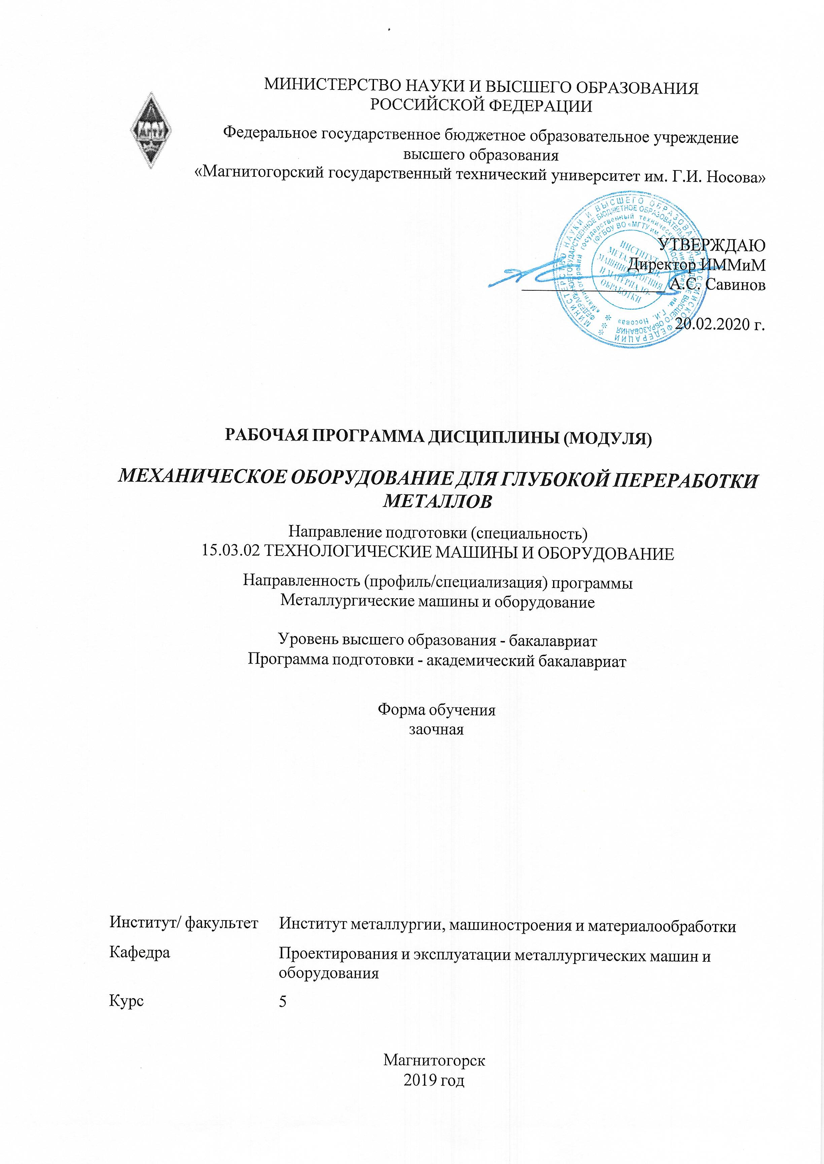

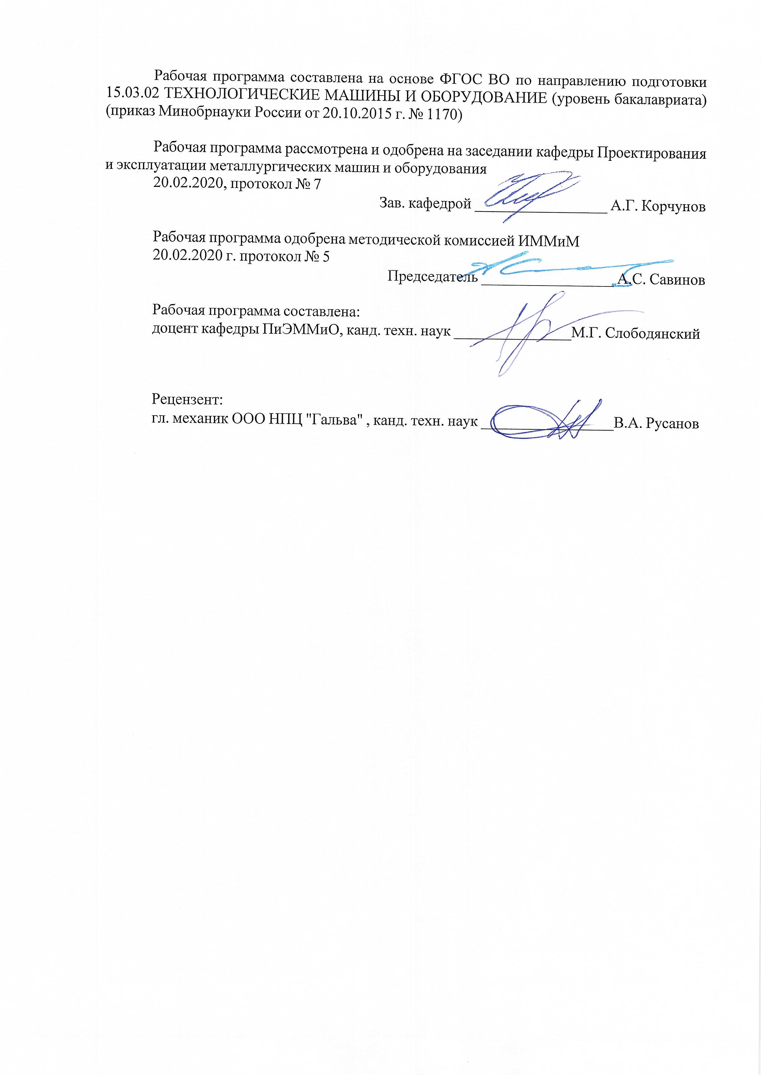



|  |
| --- |
| **1** **Цели** **освоения** **дисциплины** **(модуля)** |
| Целями освоения дисциплины «Механическое оборудование для глубокой перера-ботки металлов» являются:  − развитие у студентов личностных качеств, а также формирование професси-ональных компетенций в соответствии с требованиями ФГОС ВО по направ-лению подготовки 15.03.02 Технологические машины и оборудование;  − формирование у студентов знаний о механическом оборудовании, предна-значенном для глубокой переработки металлов;  − освоение студентами навыков разработки, эксплуатации, обслуживания и ремонта механического оборудовании для глубокой переработки металлов;  − овладение достаточным уровнем общепрофессиональных и профессиональ-ных компетенций в соответствии с требованиями ФГОС ВО по направлению подготовки 15.03.02 «Технологические машины и оборудование», профиль «Металлургические машины и оборудование». |
|  |
| **2** **Место** **дисциплины** **(модуля)** **в** **структуре** **образовательной** **программы** |
| Дисциплина Механическое оборудование для глубокой переработки металлов входит в вариативную часть учебного плана образовательной программы.  Для изучения дисциплины необходимы знания (умения, владения), сформированные в результате изучения дисциплин/ практик: |
| Восстановление и упрочнение валков и деталей прокатных станов |
| Восстановление и упрочнение деталей машин |
| Гидравлическое оборудование металлургических заводов |
| Гидропривод и гидро-, пневмоавтоматика металлургического производства |
| История техники |
| Металлургические подъемно-транспортные машины |
| Механическое оборудование аглодоменных цехов |
| Механическое оборудование сталеплавильных цехов |
| Основы диагностики и надежности деталей машин |
| Основы прогнозирования надежности трибосопряжений |
| Основы теории трения и изнашивания |
| Продвижение научной продукции |
| Проектная деятельность |
| Техника в современном производстве |
| Технологические линии и комплексы металлургических цехов |
| Введение в направление |
| Введение в специальность |
| Детали машин |
| Машиностроительные материалы |
| Метрология, стандартизация и сертификация |
| Механика жидкости и газа |
| Моделирование в машиностроении |
| Основы проектирования |
| Система автоматизированного проектирования в металлургическом машиностроении |
| Информатика |
| Математика |
| Сопротивление материалов |
| Физика |
| Знания (умения, владения), полученные при изучении данной дисциплины будут необходимы для изучения дисциплин/практик: |

|  |  |
| --- | --- |
| Подготовка к защите и защита выпускной квалификационной работы | |
| Подготовка к сдаче и сдача государственного экзамена | |
| Производственная – преддипломная практика | |
|  |  |
| **3** **Компетенции** **обучающегося,** **формируемые** **в** **результате** **освоения**  **дисциплины** **(модуля)** **и** **планируемые** **результаты** **обучения** | |
| В результате освоения дисциплины (модуля) «Механическое оборудование для глубокой переработки металлов» обучающийся должен обладать следующими компетенциями: | |
| Структурный  элемент  компетенции | Планируемые результаты обучения |
| ПК-5 способностью принимать участие в работах по расчету и проектированию деталей и узлов машиностроительных конструкций в соответствии с техническими заданиями и использованием стандартных средств автоматизации проектирования | |
| Знать | Основные принципы и подходы к проектированию деталей и узлов машиностроительных конструкций.  Правила составления технического задания. |
| Уметь | Производить расчет на долговечность деталей и узлов по различным критериям.  Составлять техническое задание на проектирование.  Применять современные САПР при проектировании. |
| Владеть | Навыками расчета на долговечность деталей и узлов по различным кри-териям.  Навыками составления технического задания на проектирование.  Навыками применение современных САПР при проектировании. |
| ПК-12 способностью участвовать в работах по доводке и освоению технологических процессов в ходе подготовки производства новой продукции, проверять качество монтажа и наладки при испытаниях и сдаче в эксплуатацию новых образцов изделий, узлов и деталей выпускаемой продукции | |
| Знать | Правила подготовки производства новой продукции.  Основные требования к проверке качества монтажа и наладки нового оборудования. |
| Уметь | Производить подготовку нового производства.  Проверять качество монтажа и наладки при испытаниях и сдаче в эксплуатацию новых образцов изделий |
| Владеть | Навыками подготовки производства новой продукции.  Навыками проверки качества монтажа и наладки при испытаниях и сдаче в эксплуатацию новых образцов изделий |
| ПК-13 умением проверять техническое состояние и остаточный ресурс технологического оборудования, организовывать профилактический осмотр и текущий ремонт технологических машин и оборудования | |
| Знать | Методики оценки остаточного ресурса оборудования.  Методы планирования профилактических осмотров и текущих ремонтов технологического оборудования |
| Уметь | Применять методики оценки остаточного ресурса оборудования.  Применять методы планирования профилактических осмотров и теку-щих ремонтов технологического оборудования |
| Владеть | Навыками расчета остаточного ресурса оборудования.  Навыками планирования профилактических осмотров и текущих ремонтов технологического оборудования |

|  |  |  |  |  |  |  |  |  |  |
| --- | --- | --- | --- | --- | --- | --- | --- | --- | --- |
|  | **4.** **Структура,** **объём** **и** **содержание** **дисциплины** **(модуля)** | | | | | | | | |
| Общая трудоемкость дисциплины составляет 4 зачетных единиц 144 акад. часов, в том числе:  – контактная работа – 14,9 акад. часов:  – аудиторная – 12 акад. часов;  – внеаудиторная – 2,9 акад. часов  – самостоятельная работа – 120,4 акад. часов;  – подготовка к экзамену – 8,7 акад. часа  Форма аттестации - экзамен | | | | | | | | | |
|  |  |  |  |  |  |  |  |  |  |
| Раздел/ тема  дисциплины | | Курс | Аудиторная  контактная работа  (в акад. часах) | | | Самостоятельная работа студента | Вид самостоятельной  работы | Форма текущего контроля успеваемости и  промежуточной аттестации | Код компетенции |
| Лек. | лаб.  зан. | практ. зан. |
| 1. Раздел 1. Введение в дисциплину | | |  | | | | | | |
| 1.1 Введение в дисциплину | | 5 | 0,25 |  |  |  | Самостоятельное изучение литературы | Устный опрос |  |
| Итого по разделу | | | 0,25 |  |  |  |  |  |  |
| 2. Раздел 2. Оборудование для штамповки | | |  | | | | | | |
| 2.1 Кривошипные машины для штамповки | | 5 | 0,5 |  |  |  | Самостоятельное изучение ли- тературы | Устный опрос |  |
| 2.2 Гидравлические прессы | | 0,5 |  |  |  | Самостоятельное изучение литературы | Устный опрос |  |
| Итого по разделу | | | 1 |  |  |  |  |  |  |
| 3. Раздел 3. Оборудование для производства труб | | |  | | | | | | |
| 3.1 Раскатные станы пилигримо-вой прокатки. Раскатные станы винтовой прокатки. | | 5 | 0,5 | 2 | 0,5 | 30 | Подготовка к лабораторной и практической работе | Лабораторная и практическая работа |  |
| 3.2 Двухвалковые прошивные станы. Трехвалковые прошивные станы. Станы пресс-валковой прошивки | | 0,5 | 2/2И | 1 | 30 | Подготовка к лабораторной и практической работе | Лабораторная и практическая работа |  |
| 3.3 Трубопрокатные агрегаты с непрерывным станом. Трубопрокатные агрегаты с пилигримовым станом. Трубопрокатные агрегаты с трехвалковым раскатным станом. Трубопрокатные агрегаты с реечным станом | | 0,5 |  | 0,5 | 30 | Подготовка к практической работе | Практическая работа |  |
| Итого по разделу | | | 1,5 | 4/2И | 2 | 90 |  |  |  |
| 4. Раздел 4. Волочильное оборудование | | |  | | | | | | |
| 4.1 Волочильные станы с прямолинейным движением материала и методики их проектного расчета | | 5 | 0,5 |  | 2/2И | 30,4 | Подготовка к практической работе | Практическая работа |  |
| 4.2 Барабанные волочильные станы и методики их проектного расчета | | 0,5 |  |  |  | Самостоятельное изучение литературы | Устный опрос |  |
| 4.3 Трубоволочильные станы | | 0,25 |  |  |  | Самостоятельное изучение литературы | Устный опрос |  |
| Итого по разделу | | | 1,25 |  | 2/2И | 30,4 |  |  |  |
| 5. Экзамен | | |  | | | | | | |
| 5.1 Экзамен | | 5 |  |  |  |  | Подготовка к экзамену | Экзамен |  |
| Итого по разделу | | |  |  |  |  |  |  |  |
| Итого за семестр | | | 4 | 4/2И | 4/2И | 120,4 |  | экзамен |  |
| Итого по дисциплине | | | 4 | 4/2И | 4/2И | 120,4 |  | экзамен |  |

|  |
| --- |
| **5** **Образовательные** **технологии** |
|  |
| Для усвоения студентами знаний по дисциплине «Механическое оборудование для глубокой переработки металлов» применяются традиционная технология обучения, включающая в себя объяснения преподавателя на лекциях, самостоятельную работу с учебной и справочной литературой, работу на практических занятиях и т.п.  В ходе изложения лекционного материала используются презентации, плакаты по теме занятий, наглядные пособия. На занятиях студенты выполняют задания на изучение в рамках программы курса тем и проблем, не выносимых на лекции и практические заня-тия; заполняют вслед за преподавателем схемы, таблицы по изучаемой тематике; приво-дят собственные примеры, очевидно подтверждающие излагаемый материал.  Для реализации предусмотренных видов учебной работы в качестве образователь-ных технологий в преподавании дисциплины «Механическое оборудование для глубокой переработки металлов» используются специализированные интерактивные техноло-гии:  • Лекция «обратной связи» – лекция-беседа, лекция-дискуссия.  • Семинар-дискуссия – коллективное обсуждение какого-либо спорного вопроса, проблемы, выявление мнений в группе (межгрупповой диалог, дискуссия как спор-диалог). |
|  |
| **6** **Учебно-методическое** **обеспечение** **самостоятельной** **работы** **обучающихся** |
| Представлено в приложении 1. |
|  |
| **7** **Оценочные** **средства** **для** **проведения** **промежуточной** **аттестации** |
| Представлены в приложении 2. |
|  |
| **8** **Учебно-методическое** **и** **информационное** **обеспечение** **дисциплины** **(модуля)** |
| **а)** **Основная** **литература:** |
|
| 1. Харитонов, В. А. Производство волочением проволоки из низкоуглеродистых марок стали : проектирование, технология, оборудование : учебное пособие / В. А. Харитонов, М. В. Зайцева ; МГТУ, [каф. ММТ]. - Магнитогорск, 2011. - 167 с. : ил., табл., схемы. - URL: <https://magtu.informsystema.ru/uploader/fileUpload?name=456.pdf&show=dcatalogues/1/1079781/456.pdf&view=true> (дата обращения: 04.10.2019). - Макро-объект. - Текст : электронный.  2. Шемшурова, Н. Г. Классификация как метод поиска технического решения. Расчет давления металла на инструмент в процессах ОМД : учебное пособие / Н. Г. Шемшурова, С. А. Левандовский, М. М. Лотфрахманова ; МГТУ. - Магнитогорск : МГТУ, 2013. - 1 электрон. опт. диск. - URL: <https://magtu.informsystema.ru/uploader/fileUpload?name=1171.pdf&show=dcatalogues/1/1121209/1171.pdf&view=true> (дата обращения: 04.10.2019). - Мак-рообъект. - Текст : электронный. |
|  |
| **б)** **Дополнительная** **литература:** |
| 1. Шубин, И. Г. Основы процесса волочения и волочильные станы : учебное по-собие / И. Г. Шубин ; МГТУ. - Магнитогорск : МГТУ, 2018. - 1 электрон. опт. диск (CD-ROM). – URL: <https://magtu.informsystema.ru/uploader/fileUpload?name=3735.pdf&show=dcatalogues/1/1527736/3735.pdf&view=true> (дата обращения: 09.10.2019). - Мак-рообъект. - Текст : электронный.  2. Головизнин, С. М. Основные положения теории волочения проволоки : учеб-ное пособие / С. М. Головизнин ; МГТУ. - Магнитогорск : МГТУ, 2016. - 1 электрон. опт. диск (CD-ROM). - URL: <https://magtu.informsystema.ru/uploader/fileUpload?name=2403.pdf&show=dcatalogues/1/1130099/2403.pdf&view=true> (дата обращения: 04.10.2019). - Мак-рообъект. - Текст : электронный. |

|  |
| --- |
| 3. Харитонов, В. А. Анализ процесса волочения в монолитном волоке при моде-лировании в программном комплексе Deform-3d : учебное пособие / В. А. Харитонов, М. Ю. Усанов ; МГТУ. - Магнитогорск : МГТУ, 2018. - 1 элек-трон. опт. диск (CD-ROM). – URL: <https://magtu.informsystema.ru/uploader/fileUpload?name=3004.pdf&show=dcatalogues/1/1526980/3004.pdf&view=true> (дата обращения: 04.10.2019). - Мак-рообъект. - Текст : электронный. – Макрообъект.  4. Кальченко, А. А. Подготовка поверхности металла к волочению : учебное по-собие / А. А. Кальченко, В. В. Рузанов ; МГТУ, [каф. МиТОД]. - Магнито-горск, 2011. - 102 с. : ил., граф., схемы, табл. - URL: <https://magtu.informsystema.ru/uploader/fileUpload?name=472.pdf&show=dcatalogues/1/1083356/472.pdf&view=true> (дата обращения: 04.10.2019). - Макро-объект. - Текст : электронный.  5. Технология производства кузнечно-штамповочного оборудования и штампо-вой оснастки : учебное пособие / [С. И. Платов, А. И. Беляев, Д. В. Терентьев и др.] ; МГТУ, [каф.МиТОД]. - Магнитогорск, 2011. - 73 с. : ил., схемы, табл. - URL: <https://magtu.informsystema.ru/uploader/fileUpload?name=471.pdf&show=dcatalogues/1/1083355/471.pdf&view=true> (дата обращения: 04.10.2019). - Макро-объект. - Текст : электронный.  6. Рузанов, В. В. Электрооборудование машин кузнечно-штамповочного произ-водства : учебное пособие / В. В. Рузанов, А. А. Кальченко ; МГТУ. - Магни-тогорск : МГТУ, 2015. - 54 с. : ил., граф., схемы. - URL: <https://magtu.informsystema.ru/uploader/fileUpload?name=1148.pdf&show=dcatalogues/1/1121175/1148.pdf&view=true> (дата обращения: 04.10.2019). - Мак-рообъект. - Текст : электронный.  7. Кальченко, А. А. Технология ковки и объемной штамповки : учебное посо-бие. Ч. 1 / А. А. Кальченко, В. В. Рузанов, К. Г. Пащенко ; МГТУ. - Магнито-горск : МГТУ, 2015. - 63 с. : ил., табл., схемы. - URL: <https://magtu.informsystema.ru/uploader/fileUpload?name=1149.pdf&show=dcatalogues/1/1121176/1149.pdf&view=true> (дата обращения: 04.10.2019). - Мак-рообъект. - Текст : электронный. |
|  |
| **в)** **Методические** **указания:** |
| 1. Кальченко, А. А. Специальные способы получения изделий методами ОМД : учебное пособие / А. А. Кальченко, К. Г. Пащенко ; МГТУ. - Магнитогорск : МГТУ, 2017. - 1 электрон. опт. диск (CD-ROM). - URL: <https://magtu.informsystema.ru/uploader/fileUpload?name=2792.pdf&show=dcatalogues/1/1132950/2792.pdf&view=true> (дата обращения: 04.10.2019). - Мак-рообъект. - Текст : электронный.  2. Рашников, В. Ф. Основы квалиметрии. Инструменты и системы управления качеством : учебное пособие / В. Ф. Рашников, В. М. Салганик, Н. Г. Шемшу-рова ; МГТУ, [каф. ОМД]. - Магнитогорск, 2012. - 344 с. : ил., табл. - URL: <https://magtu.informsystema.ru/uploader/fileUpload?name=524.pdf&show=dcatalogues/1/1092589/524.pdf&view=true> (дата обращения: 04.10.2019). - Макро-объект. - Текст : электронный.  3. Харитонов А.В., Оншин Н.В. Механическое оборудование металлургических заводов: методические указания к лабораторным работам для студентов спе-циальности 150404 и направления 150400.62. Магнитогорск: ГОУ ВПО «МГТУ», 2010.  4. Кальченко, А. А. Волочение проволоки: учебное пособие. Ч. 1 / А. А. Каль-ченко, В. В. Рузанов ; МГТУ, [каф. МиТОД]. - Магнитогорск, 2011. - 55 с. : ил., табл. - URL: <https://magtu.informsystema.ru/uploader/fileUpload?name=491.pdf&show=dcatalogues/1/1087847/491.pdf&view=true> (дата обращения: 04.10.2019). - Макро-объект. - Текст : электронный.  5. Кальченко, А.А. Оборудование волочильных цехов [Текст]: учебное пособие / А.А. Кальченко, В.В. Рузанов; МГТУ. - Магнитогорск, 2014. - 90 с.: ил., схе-мы, табл. - URL: <https://magtu.informsystema.ru/uploader/fileUpload?name=696.pdf&show=dcatalogues/1/1112153/696.pdf&view=true> (дата обращения: 04.10.2019). - Макро-объект. - Текст : электронный. |

|  |  |  |  |  |
| --- | --- | --- | --- | --- |
|  | | | | |
|  |  |  |  |  |
| **г)** **Программное** **обеспечение** **и** **Интернет-ресурсы:** | | | | |
|  | | | | |
|  |  |  |  |  |
| **Программное** **обеспечение** | | | | |
|  | Наименование ПО | № договора | Срок действия лицензии |  |
|  | MS Office 2007 Professional | № 135 от 17.09.2007 | бессрочно |  |
|  | Delkam Power Shape 2012 | К-308-12 от 19.11.2012 | бессрочно |  |
|  | Delkam PowerMill Pro 2012 | К-308-12 от 19.11.2012 | бессрочно |  |
|  | Delkam ArtCAM Pro 2011 | К-308-12 от 19.11.2012 | бессрочно |  |
|  | АСКОН Компас 3D в.16 | Д-261-17 от 16.03.2017 | бессрочно |  |
|  | АСКОН Вертикаль в.2014 | Д-261-17 от 16.03.2017 | бессрочно |  |
|  | APM WinMachine 2010 | Д-262-12 от 15.02.2012 | бессрочно |  |
|  | Autodesk AutoCad Mechanical 2011 Master Suite | К-526-11 от 22.11.2011 | бессрочно |  |
|  | Autodesk Inventor Professional 2011 Master Suite | К-526-11 от 22.11.2011 | бессрочно |  |
|  | FAR Manager | свободно распространяемое ПО | бессрочно |  |
|  |  |  |  |  |
| **Профессиональные** **базы** **данных** **и** **информационные** **справочные** **системы** | | | | |
|  | Название курса | | Ссылка |  |
|  | Электронная база периодических изданий East View Information Services, ООО «ИВИС» | | <https://dlib.eastview.com/> |  |
|  |  |
|  | Национальная информационно-аналитическая система – Российский индекс научного цитирования (РИНЦ) | | URL: <https://elibrary.ru/project_risc.asp> |  |
|  | Поисковая система Академия Google (Google Scholar) | | URL: <https://scholar.google.ru/> |  |
|  | Информационная система - Единое окно доступа к информационным ресурсам | | URL: <http://window.edu.ru/> |  |
|  | Федеральное государственное бюджетное учреждение «Федеральный институт промышленной собственности» | | URL: <http://www1.fips.ru/> |  |
|  | Российская Государственная библиотека. Каталоги | | <https://www.rsl.ru/ru/4readers/catalogues/> |  |
|  | Электронные ресурсы библиотеки МГТУ им. Г.И. Носова | | <http://magtu.ru:8085/marcweb2/Default.asp> |  |
|  | Федеральный образовательный портал – Экономика. Социология. Менеджмент | | <http://ecsocman.hse.ru/> |  |

|  |  |  |  |
| --- | --- | --- | --- |
|  | Университетская информационная система РОССИЯ | <https://uisrussia.msu.ru> |  |
|  | Международная наукометрическая реферативная и полнотекстовая база данных научных изданий «Web of science» | <http://webofscience.com> |  |
|  | Международная реферативная и полнотекстовая справочная база данных научных изданий «Scopus» | <http://scopus.com> |  |
|  | Международная база полнотекстовых журналов Springer Journals | <http://link.springer.com/> |  |
|  | Международная коллекция научных протоколов по различным отраслям знаний Springer Protocols | <http://www.springerprotocols.com/> |  |
|  | Международная база научных материалов в области физических наук и инжиниринга SpringerMaterials | <http://materials.springer.com/> |  |
|  | Международная база справочных изданий по всем отраслям знаний SpringerReference | <http://www.springer.com/references> |  |
|  | Международная реферативная база данных по чистой и прикладной математике zbMATH | <http://zbmath.org/> |  |
|  | Международная реферативная и полнотекстовая справочная база данных научных изданий «Springer Nature» | <https://www.nature.com/siteindex> |  |
|  | Архив научных журналов «Национальный электронно-информационный концорциум» (НП НЭИКОН) | <https://archive.neicon.ru/xmlui/> |  |

|  |  |  |  |
| --- | --- | --- | --- |
| **9** **Материально-техническое** **обеспечение** **дисциплины** **(модуля)** | | | |
|  |  |  |  |
| Материально-техническое обеспечение дисциплины включает: | | | |

|  |
| --- |
| Учебные аудитории для проведе-ния занятий лекционного типа  Оснащение: Мультимедийные средства хранения, передачи и представления информации    Учебная аудитория для проведения лабораторных работ  Оснащение: Лабораторные установки, измерительные приборы и инструменты для выполнения лабораторных работ:  ‒ Профилометр Mitutoyo Surftest SJ-210.  ‒ Установка по исследованию величины коэффициента трения ТММ-32А.  ‒ Машина Арчарда.  ‒ Измерительный инструмент (микрометр, штангенциркуль).  ‒ Макет загрузочного устройства доменной печи.  ‒ Макет конусной дробилки.  ‒ Макет участка разливки чугуна.    Учебные аудитории для проведения практических занятий, групповых и индивидуальных консультаций, текущего контроля и промежуточной аттестации  Оснащение: Доска, мультимедийный проектор, экран    Помещения для самостоятельной работы обучающихся  Оснащение: Персональные компьютеры с пакетом MS Office, выходом в интернет и с доступом в электронную информационную-образовательную среду университета    Помещение для хранения и профилактического обслуживания учебного оборудования  Оснащение: Стеллажи для хранения учебно-наглядных пособий и учебно-методической документации. |

**ПРИЛОЖЕНИЕ 1**

**6 Учебно-методическое обеспечение самостоятельной работы обучающихся**

**Исходные данные к расчетно-практической работе** Оценка энергосиловых параметров при прокатке трубы на автоматическом стане и разработка проекта реконструкции основных элементов главного привода



**Исходные данные к расчетно-практической работе** Расчет усилия прессования трубы обратным методом на подвижной игле и разработка проекта реконструкции основных элементов.



**Исходные данные к расчетно-практической работе** Оценка энергосиловых параметров при винтовой прокатке труб и оценка работоспособности главного привода.



*Перечень лабораторных работ:*

***Лабораторная работа*** Изучение конструкции и принципа работы стана пилигримовой прокатки».

***Лабораторная работа «***Технологическая схема производства бесшовных труб. Технология и оборудование».

**Лабораторная работа** Изучение принципиального устройства однократного волочильного стана барабанного типа.

Вопросы для самоподготовки:

1. Состав волочильного стана однократного волочения.
2. Волочильный инструмент применяемый на однократных волочильных станах.
3. Барабаны какого типа применяются на однократных волочильных станах?
4. Способы крепления проволоки к натяжному барабану?

**Лабораторная работа «**Изучение принципиального устройства многократного волочильного стана барабанного типа».

Вопросы для самоподготовки:

1. Состав волочильного стана многократного волочения.
2. Волочильный инструмент применяемый на многократных волочильных станах.
3. Барабаны какого типа применяются на многократных волочильных станах?
4. Способы крепления проволоки к натяжному барабану?
5. Мыло используемое для мокрого волочения.

**Практическая работа.** «Проектная оценка мощности привода однократного волочильного стана».

Вопросы для самоподготовки:

1. Методика оценки мощности привода.
2. Методика расчета усилия волочения.
3. Оценка работоспособности элементов привода натяжного барабана.

**Практическая работа.** «Проектная оценка долговечности элементов однократного волочильного стана».

Вопросы для самоподготовки:

1. Методика оценки мощности привода.
2. Методика расчета усилия волочения.
3. Оценка работоспособности и ресурса элементов привода натяжного барабана.

**Практическая работа.** «Проектная оценка мощности привода волочильного стана без скольжения».

Вопросы для самоподготовки:

1. Методика оценки мощности привода.
2. Методика расчета усилия волочения для станов без скольжения.
3. Оценка работоспособности и ресурса элементов привода натяжного барабана.
4. Конструкции основных деталей и узлов стана.

**Практическая работа.** «Проектная оценка мощности привода волочильного стана со скольжением».

Вопросы для самоподготовки:

1. Методика оценки мощности привода.
2. Методика расчета усилия волочения для станов со скольжением.
3. Оценка работоспособности и ресурса элементов привода натяжного барабана.
4. Проектирование основных деталей и узлов стана.

**ПРИЛОЖЕНИЕ 2**

**7 Оценочные средства для проведения промежуточной аттестации**

**а) Планируемые результаты обучения и оценочные средства для проведения промежуточной аттестации:**

| Структурный элемент  компетенции | Планируемые результаты обучения | Оценочные средства |
| --- | --- | --- |
| **ПК-5 способностью принимать участие в работах по расчету и проектированию деталей и узлов машиностроительных конструкций в соответствии с техническими заданиями и использованием стандартных средств автоматизации проектирования** | | |
| Знать | *Основные принципы и подходы к проектированию деталей и узлов машиностроительных конструкций.*  *Правила составления технического задания.* | *Вопросы для подготовки к экзамену:*  Перечень вопросов для подготовки к экзамену:   1. Холодная листовая штамповка. 2. Разделительные операции холодной листовой штамповки. 3. Операция гибки в холодной листовой штамповке. 4. Операции вытяжки в холодной листовой штамповке. 5. Особые виды обработки листовых металлов давлением. 6. Типовые схемы штампов. 7. Типовые конструкции штампов холодной листовой штамповки. 8. Специальные методы объемной штамповки. 9. Штамповка обкатыванием. Оборудование. 10. Оборудование для штамповки с раскаткой. 11. Импульсные методы штамповки. Оборудование для их реализации. 12. Классификация кривошипных прессов. 13. Гибочные прессы и автоматы. 14. Горизонтально-ковочные машины. 15. Прессы с кривошипно-коромысловым механизмом. 16. Прессы для объемной штамповки. 17. Типовые приводы гидравлических прессов. 18. Винтовые прессы. 19. Винтовые фрикционные прессы. 20. Электровинтовые и гидровинтовые прессы. 21. Принцип действия и классификация молотов. 22. Паровоздушные молоты. 23. Приводные молоты. 24. Высокоскоростные молоты. 25. Ротационные машины. 26. Ковочные вальцы. 27. Ротационно-ковочные машины. 28. Приводные пневматические молоты. 29. Классификация оборудования для производства труб. 30. Станы для производства сварных труб. 31. Оборудование для производства бесшовных труб. 32. Классификация волочильных станов. 33. Однократный волочильный стан. 34. Методика расчета усилия волочения. 35. Реечные трубопрокатные станы. 36. Пилигримовые станы. 37. Прошивные трубопрокатные станы. |
| Уметь | *Производить расчет на долговечность деталей и узлов по различным критериям.*  *Составлять техническое задание на проектирование.*  *Применять современные САПР при проектировании.* | *Перечень заданий для практических занятий (****пример****):*   1. *Разработка проекта привода валков стана поперечно-винтовой прокатки с заданными показателями долговечности. Конструкторскую документацию подготовить в системе Autodesk Inventor.* 2. *Проектный расчет элементов привода реечного стана в системе Autodesk Inventor с использованием метода конечно-элементного расчета.* 3. *Оценка долговечности основных элементов трубопрокатного агрегата с трехвалковым раскатным станом.* 4. *Разработать конструкторскую документацию для предлагаемой конструкции валка пилигримового стана в системе Autodesk Inventor.* 5. *Оценка долговечности основных элементов привода однократного волочильного стана.* 6. *Проектный расчет показателей долговечности привода и основнных элементов винтового пресса.* |
| Владеть | *Навыками расчета на долговечность деталей и узлов по различным критериям.*  *Навыками составления технического задания на проектирование.*  *Навыками применение современных САПР при проектировании.* | *Примеры заданий на решение задач из профессиональной области:*   1. *Разработать техническое задание на реконструкцию однократного волочильного стана.* 2. *Разработать проект технического задания на реконструкцию привода валков трехвалкового раскатного стана.* 3. *Разработка проекта привода валков стана поперечно-винтовой прокатки в системе АСКОН Компас* 4. *Проектный расчет реечного стана а в системе Autodesk Inventor.* 5. *Разработка проекта реконструкции привода валков трубопрокатного агрегата с трехвалковым раскатным станом. Прочностной расчет деталей и узлов необходимо выполнить в системе АПМ FEM.* 6. *Разработка проекта стационарного привода пилигримового стана с заданными показателями долговечности. Конструкторскую документацию подготовить в системе Autodesk Inventor.* |
| **ПК-12 способностью участвовать в работах по доводке и освоению технологических процессов в ходе подготовки производства новой продукции, проверять качество монтажа и наладки при испытаниях и сдаче в эксплуатацию новых образцов изделий, узлов и деталей выпускаемой продукции** | | |
| Знать | *Правила подготовки производства новой продукции.*  *Основные требования к проверке качества монтажа и наладки нового оборудования.* | *Вопросы для подготовки к экзамену:*   1. *Правила монтажа основного оборудования для производства бесшовных труб.* 2. *Методика наладки оборудования многократного волочильного стана.* 3. *Монтаж винтового пресса.* 4. *Методика установки на проектную отметку оборудования.* 5. *Методика проверки качества монтажа оборудования.* |
| Уметь | *Производить подготовку нового производства.*  *Проверять качество монтажа и наладки при испытаниях и сдаче в эксплуатацию новых образцов изделий* | *Перечень заданий для практических занятий (****пример****):*   1. *Установка на проектную отметку элементов привода валков стана поперечно-винтовой прокатки.* 2. *Центровка валов элементов привода реечного стана.* 3. *Подготовка к сдаче в эксплуатацию трубопрокатного агрегата с трехвалковым раскатным станом.* |
| Владеть | *Навыками подготовки производства новой продукции.*  *Навыками проверки качества монтажа и наладки при испытаниях и сдаче в эксплуатацию новых образцов изделий* | ***Примеры заданий*** *на решение задач из профессиональной области:*   1. *Разработать техническое задание на реконструкцию однократного волочильного стана. Произвести подготовку к монтажу предполагаемого оборудования.* 2. *Установить на проектную отметку привод валков трехвалкового раскатного стана.* 3. *Разработать проект технического задания на реконструкцию привода валков трехвалкового раскатного стана.* |
| **ПК-13 умением проверять техническое состояние и остаточный ресурс технологического оборудования, организовывать профилактический осмотр и текущий ремонт технологических машин и оборудования** | | |
| Знать | *Методики оценки остаточного ресурса оборудования.*  *Методы планирования профилактических осмотров и текущих ремонтов технологического оборудования* | *Перечень вопросов к экзамену:*   1. *Методика расчета остаточного ресурса машины по критерию прочности элементов.* 2. *Методика оценки показателей долговечности трибоэлементов.* 3. *Методология оценки долговечности деталей машин.* 4. *Оценка показателей безотказности узлов трения.* 5. *Методика расчета среднего ресурса деталей машин по критерию износостойкости материалов.* |
| Уметь | *Применять методики оценки остаточного ресурса оборудования.*  *Применять методы планирования профилактических осмотров и текущих ремонтов технологического оборудования* | *Перечень заданий для практических занятий (****пример****):*   1. *Разработка проекта привода валков стана поперечно-винтовой прокатки с заданными показателями долговечности. Конструкторскую документацию подготовить в системе Autodesk Inventor.* 2. *Проектный расчет элементов привода реечного стана в системе Autodesk Inventor с использованием метода конечно-элементного расчета.* 3. *Оценка долговечности основных элементов трубопрокатного агрегата с трехвалковым раскатным станом.* 4. *Разработать конструкторскую документацию для предлагаемой конструкции валка пилигримового стана в системе Autodesk Inventor.* 5. *Оценка долговечности основных элементов привода однократного волочильного стана.* 6. *Проектный расчет показателей долговечности привода и основнных элементов винтового пресса.* |
| Владеть | *Навыками расчета остаточного ресурса оборудования.*  *Навыками планирования профилактических осмотров и текущих ремонтов технологического оборудования* | *Примеры заданий на решение задач из профессиональной области:*   1. *Разработать техническое задание на реконструкцию однократного волочильного стана.* 2. *Разработать проект технического задания на реконструкцию привода валков трехвалкового раскатного стана.* 3. *Разработка проекта привода валков стана поперечно-винтовой прокатки в системе АСКОН Компас* 4. *Проектный расчет реечного стана а в системе Autodesk Inventor.* 5. *Разработка проекта реконструкции привода валков трубопрокатного агрегата с трехвалковым раскатным станом. Прочностной расчет деталей и узлов необходимо выполнить в системе АПМ FEM.* 6. *Разработка проекта стационарного привода пилигримового стана с заданными показателями долговечности. Конструкторскую документацию подготовить в системе Autodesk Inventor.* |

**б) Порядок проведения промежуточной аттестации, показатели и критерии оценивания:**

Промежуточная аттестация по дисциплине «Механическое оборудование для глубокой переработки металлов» включает теоретические вопросы, позволяющие оценить уровень усвоения обучающимися знаний, и практические задания, выявляющие степень сформированности умений и владений, проводится в форме экзамена.

Экзамен по данной дисциплине проводится в устной форме по экзаменационным билетам, каждый из которых включает 2 теоретических вопроса.

***Показатели и критерии оценивания экзамена:***

– на оценку **«отлично»** (5 баллов) – обучающийся демонстрирует высокий уровень сформированности компетенций, всестороннее, систематическое и глубокое знание учебного материала, свободно выполняет практические задания, свободно оперирует знаниями, умениями, применяет их в ситуациях повышенной сложности.

– на оценку **«хорошо»** (4 балла) – обучающийся демонстрирует средний уровень сформированности компетенций: основные знания, умения освоены, но допускаются незначительные ошибки, неточности, затруднения при аналитических операциях, переносе знаний и умений на новые, нестандартные ситуации.

– на оценку **«удовлетворительно»** (3 балла) – обучающийся демонстрирует пороговый уровень сформированности компетенций: в ходе контрольных мероприятий допускаются ошибки, проявляется отсутствие отдельных знаний, умений, навыков, обучающийся испытывает значительные затруднения при оперировании знаниями и умениями при их переносе на новые ситуации.

– на оценку **«неудовлетворительно»** (2 балла) – обучающийся демонстрирует знания не более 20% теоретического материала, допускает существенные ошибки, не может показать интеллектуальные навыки решения простых задач.

*– на оценку* ***«неудовлетворительно»*** *(1 балл) – обучающийся не может показать знания на уровне воспроизведения и объяснения информации, не может показать интеллектуальные навыки решения простых задач.*